**МИНИСТЕРСТВО ОБРАЗОВАНИЯ И НАУКИ РФ**

**Федеральное государственное бюджетное образовательное учреждение**

**высшего образования «Московский авиационный институт (национальный исследовательский университет)»**

Институт «Информационных систем и технологий»

Кафедра «Технологии интегрированных автоматизированных систем»

**ОТЧЕТ**

**по практическим занятиям**

**по дисциплине**

**«Разработка САПР»**

## Выполнил Вакурин А.О

Студент группы: 3ИВТ-3ДБ-009

Проверил: Цырков Г.А

Москва 2017

**Содержание**

Введение 3

1. Процесс обработки структурно-параметрической модели. Настройка информационного окружения 4

2. Разработка геометрического макета объекта в ПМК СПМ 8

3. Проектирование системы параметризации 11

1.Расчет общей трудоемкости производственной программы цеха по видам j-ых работ (оборудования) (формула 7)

**(Округлять до десях долей)**

4. Геометрический эскиз модели 13

1.Расчет общей трудоемкости производственной программы цеха по видам j-ых работ (оборудования) (формула 7)

**(Округлять до десях долей)**

5. Контур 13

1.Расчет общей трудоемкости производственной программы цеха по видам j-ых работ (оборудования) (формула 7)

**(Округлять до десях долей)**

6. Заключение 16

1.Расчет общей трудоемкости производственной программы цеха по видам j-ых работ (оборудования) (формула 7)

**(Округлять до десях долей)**

**Введение.**

**Система автоматизированного проектирования (САПР)** — это организационно-техническая система, состоящая из совокупности комплекса средств автоматизации проектирования и коллектива специалистов подразделений проектной организации, выполняющая автоматизированное проектирование объекта, которое является результатом деятельности проектной организации.

С помощью CAD-средств создаётся [геометрическая модель](https://ru.wikipedia.org/w/index.php?title=%D0%93%D0%B5%D0%BE%D0%BC%D0%B5%D1%82%D1%80%D0%B8%D1%87%D0%B5%D1%81%D0%BA%D0%B0%D1%8F_%D0%BC%D0%BE%D0%B4%D0%B5%D0%BB%D1%8C&action=edit&redlink=1) изделия, которая используется в качестве входных данных в системах CAM и на основе которой в системах CAE формируется требуемая для инженерного анализа модель исследуемого процесса.

Программно-методический комплекс структурно параметрического моделирования позволяет вести наращивание описания модели объекта в "глубину" по следующим шагам:

А –формирование макета объекта,

Б –построение системы параметризации,

В –определение условий работы с вариантами структурных решений, и в "ширину" –по мере детализации определения функциональных, конструктивных и технологических особенностей объекта.

Макет объекта представляет собой совокупность информации, позволяющей воспроизвести внешний облик объекта и идентифицировать иерархически связанные компоненты объекта, определяющие его функциональные (конструктивные) особенности, точно описать все информационные элементы недостаточно, необходимо определить все 4 связывающие их отношения.

1. **Процесс обработки структурно-параметрической модели. Настройка информационного окружения**

Объектом моделирования в процессе выполнения заданий лабораторного практикума будет являться «Деталь типа планок» (вариант No2). Эскиз данной детали приведен на рисунке 1.

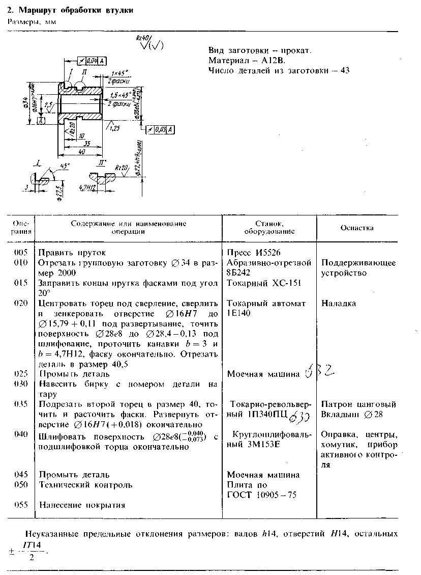

Рис1. Деталь - планка

Фрагмент технологии изготовления приведен на рисунке 2.



Рис2. Фрагмент технологии изготовления

В качестве инструментального средства формирования информационных моделей используется программно-методический комплекс структурно параметрического моделирования, разработаны специалистами МАТИ.

Программно-методический комплекс структурно-параметрического моделирования включает:

* программный комплекс обработки структурно- параметрических моделей (ПК SPM);
* программу визуальной обработки решения (ShowSPB);
* программу диалоговой компоновки структурно -параметрической базы

(VisualSPB);

* методические материалы по разработке структурно-параметрических
* моделей;
* методические указания по построению программно-алгоритмического

комплекса обработки структурно-параметрических моделей в прикладных системах проектирования.

Программный комплекс структурно-параметрического моделирования

предназначен для синтеза и обработки модели порождающей среды (МПС). МПС представляет собой структуру, воспроизводящую конструктивную (либо функциональную, либо организационную) иерархию объекта проектирования и содержащую варианты возможных проектных решений. Помимо конструктивной иерархии МПС поддерживает:

* древовидную структуру взаимосвязи параметров среды;
* ориентированный граф, описывающий пространственное положение элементов среды. Проектное решение получается, как некоторое "сечение" МПС.

Состав элементов в узлах СПМ определяется с помощью аппарата типовых

математических моделей проектирования. Параметрическое моделирование включает следующие процедуры:

* расчет параметров по аналитическим зависимостям;
* выбор значений параметров из таблиц;
* округление и нормализация рассчитанных значений параметров;
* распространение значений внутри структуры взаимосвязей параметров.

В процессе моделирования будет использоваться следующая настройка

информационного окружен (в файле DefaultPath).

SPM

C:\tias\SPM\

SPB

C:\tias\SPM\spb\

SYS

C:\spm\model\stdPS\;c:\SPM\sys\;c:\SPM\sys\контур\

TAB

c:\spm\tab\

ERR

c:\spm\ERR\

GIN

c:\spm\gin\

Процесс обработки структурно-параметрических моделей в программно-методическом комплексе структурно параметрического моделирования имеет 4 этапа.

1. Трансляция.
2. Параметрический расчет
3. Геометрический расчет
4. Анализ результатов

**Трансляция** – процесс образования структурно-параметрической базы (СПБ) на основании интерпретации внешнего представления посредством пакетной или диалоговой обработки (рис. 3). Данная процедура преобразует структурно-параметрическую модель из внешнего языкового представления в машинно-ориентированное, информационно упорядоченное представление структурно-параметрической базы.



Рис3. Процесс трансляции в СПМ

**Параметрический расчет** – позволяет управлять определенными параметрами для подбора оптимальной конфигурацию детали при определенной нагрузке.

**Геометрический расчет** служит для нахождения размеров (например, углов, диаметров и тд), необходимых для окончательного оформления, а также для выполнения проверочных расчетов качества по геометрическим показателям.

**Анализ результатов** – процедура визуализации геометрического макета в модуле «ShowSPB» со значениями параметрического и геометрического расчета, которые записались в структурно-параметрическую базу.

1. **Разработка геометрического макета объекта в ПМК СПМ**

Макет объекта представляет собой совокупность информации, позволяющей воспроизвести внешний облик объекта и идентифицировать иерархически связанные компоненты объекта, определяющие его функциональные (конструктивные) особенности. Для этого необходимо обобщить информацию о содержании базисных множеств, структурных взаимосвязей между элементами модели и элементах, формирующих графический образ объекта.

Базовые элементы формы (БЭФ) и конструктивы, встречающиеся в модели представлены в таблице 1.

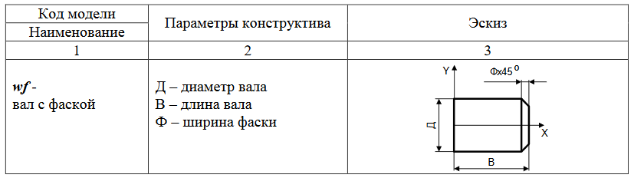

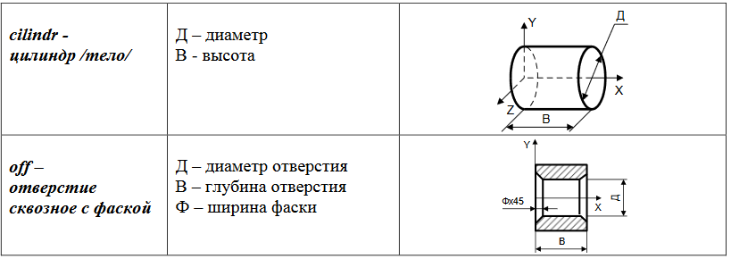

Таблица1. Базовые элементы модели

Язык описания структурно-параметрических моделей имеет блочную структуру. Блок - это набор директив определенного функционального назначения.

1. Блок "ОБЪЕКТ" содержит информацию идентифицирующую объект, такую как наименование, код, тип, а также описание признаков, управляющих структурой объекта.
2. Блок "ЭЛЕМЕНТЫ" содержит описание состава элементов, входящих в объект, правила передачи параметров на элементы нижних уровней и условия включения элемента в решение.
3. Блок "ПОЛОЖЕНИЕ" описывает относительное положение элементов в пространстве.
4. В блоке "ПАРАМЕТРЫ" описываются параметры объекта проектирования. Блок параметры может отсутствовать в модели, если все параметры, описывающие размеры элементов и их положение в пространстве заданы константами. Однако такое задание параметров приводит к созданию трудно модифицируемых моделей.
5. Блок "ФОРМУЛЫ" необходим для задания функциональных зависимостей между параметрами. Имеется возможность описания аналитических зависимостей, определения значений параметров по таблицам, округления до нормализованных значений и вызова внешних процедур.
6. Блок "СТРУКТУРА" используется для описания функциональных взаимосвязей между элементами объекта при их моделировании с помощью сетевых и перестановочных моделей структурного проектирования.

Текст модели геометрического макета

+ОБ”ЕКТ;

КОД=деталь; ИМЯ=деталь; ТИП=Д;

+ЭЛЕМЕНТЫ;

ЭЛЕМЕНТ=00; ИМЯ=Базовая точка; ТИП=Ф;

ЭЛЕМЕНТ=01; КОД=wf; ИМЯ=Элемент1; Д=34; В=5; Ф=1; ЭЛЕМЕНТ=02; КОД=cilindr;ИМЯ=Элемент2; Д=27.5; Ф=3; ЭЛЕМЕНТ=03; КОД=cilindr;ИМЯ=Элемент3; Д=28; Ф=7; ЭЛЕМЕНТ=04; КОД=cilindr;ИМЯ=Элемент4; Д=22.4; Ф=4.7; ЭЛЕМЕНТ=05; КОД=wf; ИМЯ=Элемент2; Д=28; В=20; Ф=1.5;

ЭЛЕМЕНТ=06; КОД=off; ИМЯ=Элемент5; Д=16; В=40; Ф=1.5;

+ПОЛОЖЕНИЕ;

СВЯЗЬ=0-01;

СВЯЗЬ=0-02; X=5;

СВЯЗЬ=0-03; X=8;

СВЯЗЬ=0-04; X=15;

СВЯЗЬ=0-05; X=19.9;

СВЯЗЬ=0-06;

Результат обработки модели после выполнения трансляции, геометрического и параметрического расчета, выводится с помощью модуля «ShowSPB». В «ShowSPB» доступно 4 режима вывода: каркас, каркас open gl, заливка open gl, каркас с удаленными невидимыми линиями (рисунок 4 и рисунок 5).

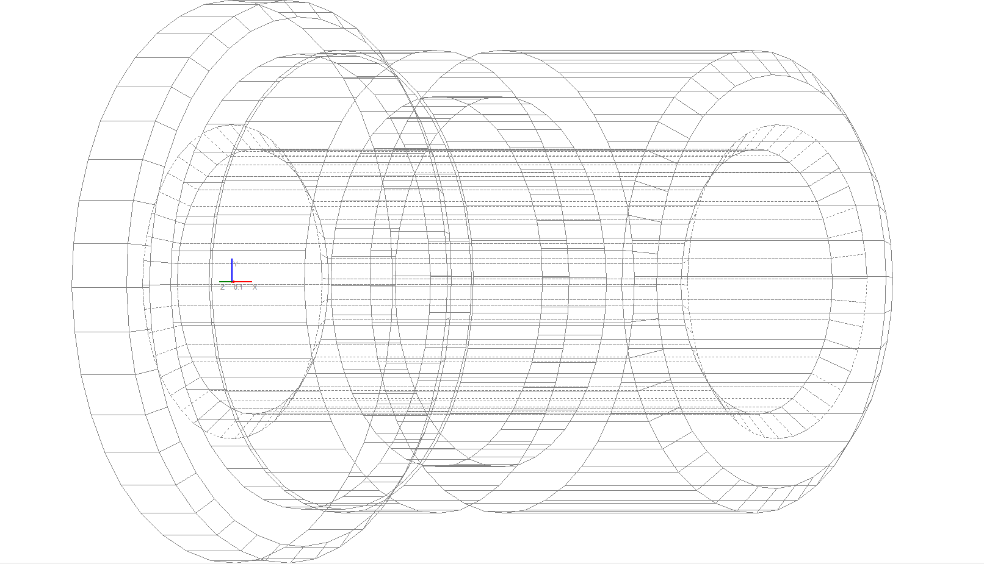

Рис4. Каркас модели

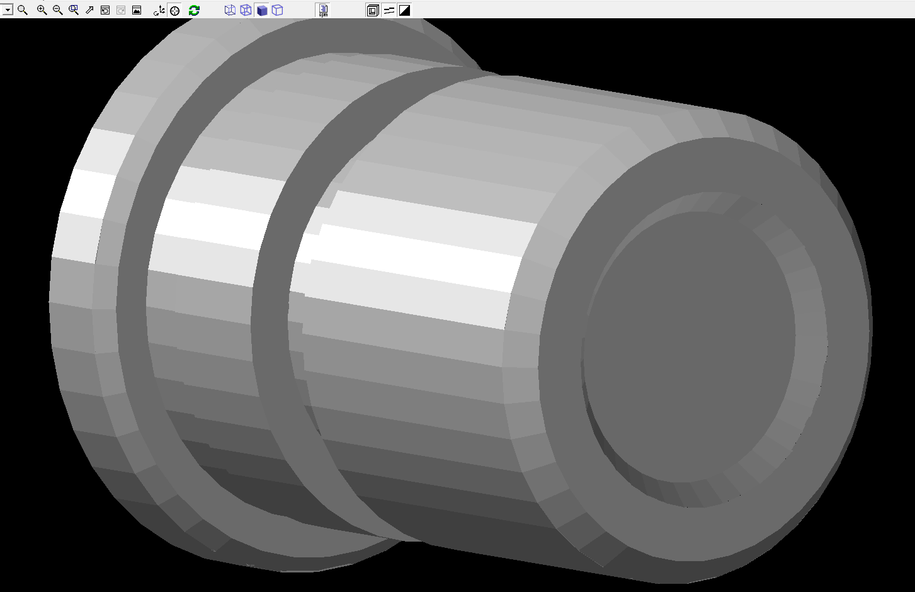

Рис5. Заливка модели с помощью OpenGL

1. **Проектирование системы параметризации**

Под параметризацией будем понимать процесс включения в макет объекта параметров и конструкций, позволяющих управлять значением собственных параметров объекта и параметров положения его элементов.

Информация с описанием состава параметров размещается в блоке "ПАРАМЕТРЫ".

В качестве параметров определим константой самый большой диаметр и длину самой детали; диаметр и длину для каждого отдельно взятого элемента; отступ элементов между собой. В разделе “ФОРМУЛА» зададим функциональные зависимости между параметрами.

Текст модели геометрического макета с учетом системы параметризации

+ОБ”ЕКТ;

КОД=деталь; ИМЯ=деталь; ТИП=Д;

+ПАРАМЕТРЫ;

Diam=34;

Length=40;

d1=; l1=;

d2=; l2=;

d3=; l3=;

d4=; l4=;

d5=; l5=;

d6=; l6=;

deltaX2=;

deltaX3=;

deltaX4=;

deltaX5=;

+ЭЛЕМЕНТЫ;

ЭЛЕМЕНТ=0; ИМЯ=Базовая точка; ТИП=Ф; ЭЛЕМЕНТ=01; КОД=wf; ИМЯ=Элемент1; Д=d1; В=l1; Ф=1; ЭЛЕМЕНТ=02; КОД=cilindr;ИМЯ=Элемент2; Д=d2; В=l2; ЭЛЕМЕНТ=03; КОД=cilindr; ИМЯ=Элемент3; Д=d3; В=l3; ЭЛЕМЕНТ=04; КОД=cilindr;ИМЯ=Элемент4; Д=d4; В=l4; ЭЛЕМЕНТ=05; КОД=wf; ИМЯ=Элемент2; Д=d5; В=l5; Ф=1.5;

ЭЛЕМЕНТ=06; КОД=off;ИМЯ=Элемент5; Д=d6; В=l6 Ф=1.5;

+ПОЛОЖЕНИЕ;

СВЯЗЬ=0-01;

СВЯЗЬ=0-02; X=deltaX2;

СВЯЗЬ=0-03; X=deltaX3;

СВЯЗЬ=0-04; X=deltaX4;

СВЯЗЬ=0-05; X=deltaX5;

СВЯЗЬ=0-06;

+ФОРМУЛЫ;

d1=Diam;

d2=(27.5/34)*Diam;

d3=(28/34)*Diam;

d4=(27.5/34)*Diam;

d5=(28/34)*Diam;

d6=(16/34)*Diam;

l1=(5/40)*Length;

l2=(3/40)*Length;

l3=(7/40)*Length;

l4=(4.7/40)*Length;

l5=(20/40)*Length;

l6=Length;

deltaX2=(5/40)*Length;

deltaX3=(8/40)*Length;

deltaX4=(15/40)*Length;

deltaX5=(19.9/40)*Length;

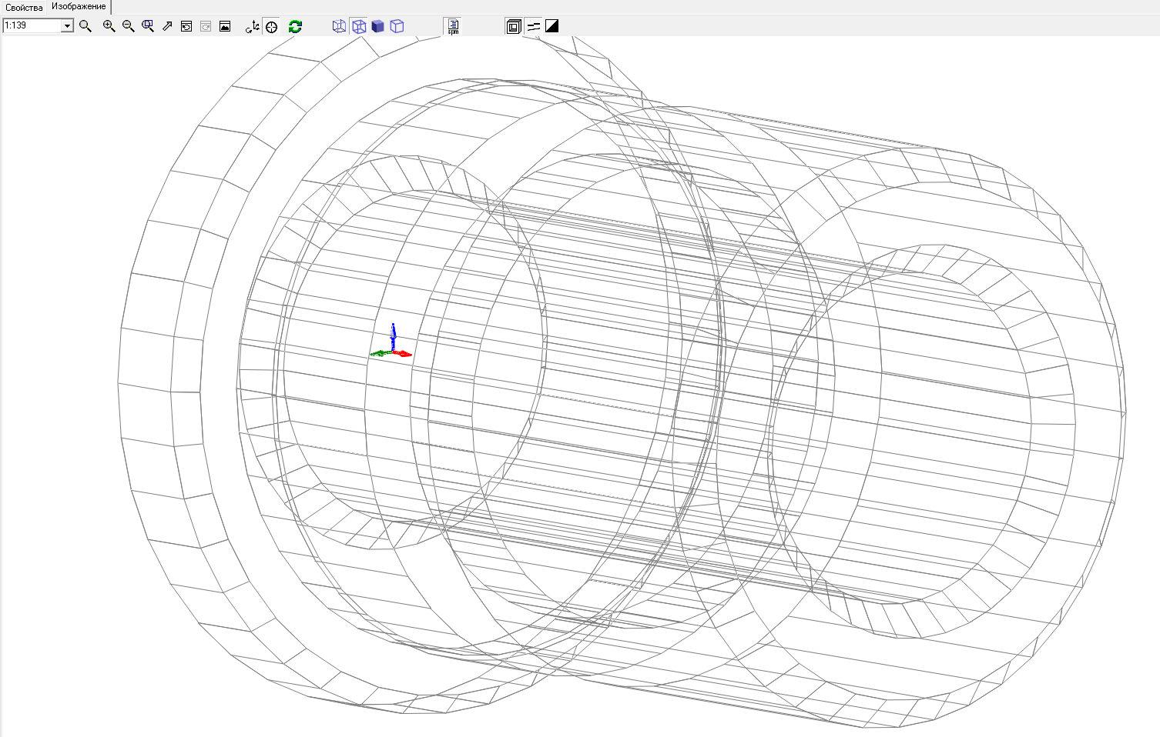

Рис6. Каркас Open GL

1. **Геометрический эскиз модели**

Функциональность модуля отображения геометрических данных «ShowSPB», входящего в состав ПМК СПМ, позволяет сохранять последовательной действий в пользовательском интерфейсе в отдельный протокол. Это позволяет повторить все необходимые действия в любой момент времени, даже с учетом изменений, которые могут возникнуть в процессе параметрического расчета.

Сформируем геометрический эскиз с передним и боковым видом (рисунок 7) на основе обработки структурно-параметрической геометрической модели.

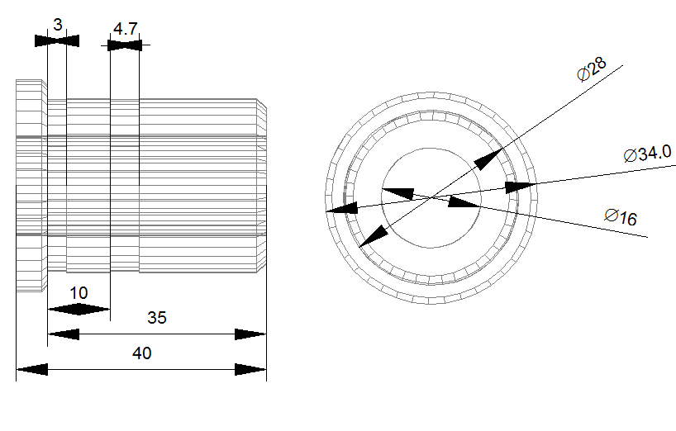

Рис7. Контроль параметров с помощью нанесения размеров

Меняем значение параметров в коррекции. Изменим размер d1 на 30 (рисунок 8).

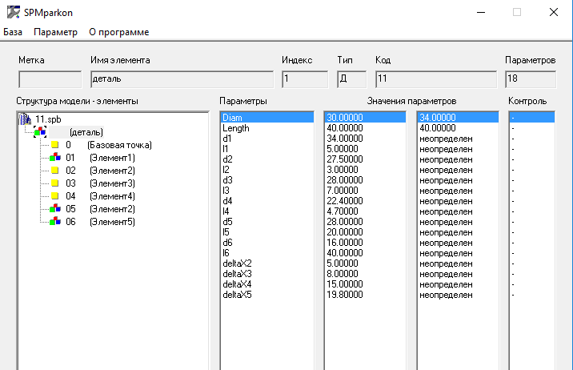Рис8. Коррекция параметров

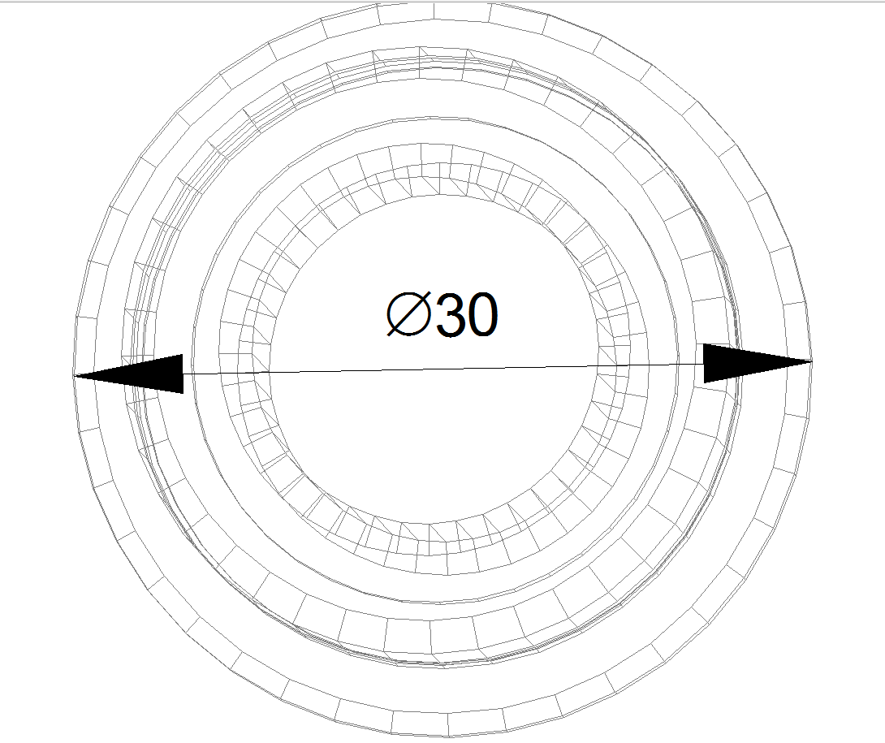

Рис9. Деталь с измененными параметрами

1. **Контур**

«ShowSPB», входящего в состав ПМК СПМ, позволяет сформировать плоский контур детали.

Контур — в общем случае, замкнутая линия, очертание некоторой геометрической фигуры, предмета

Построение дуги окружности с заданными центром и точкой начала обозначается: x1, y1 - начальная точка дуги; u - угол, (+) - против часовой, (-) - по часовой стрелке; xc, yc - центр окружности. Построение прямой линии обозначается с помощью координат x1 и y1.

Сформируем контур детали в разрезе

+ОБЪЕКТ;

КОД=var4; ИМЯ=Контур; ТИП=1;

+ПАРАМЕТРЫ;

x1=0; y1=0;

x2=0; y2=14;

x3=2; y3=17;

x4=5; y4=17;

x5=5; y5=13;

x6=8; y6=13;

x7=8; y7=14;

x8=15; y8=14;

x9=15; y9=11;

x10=19.7; y10=11;

x11=19.7; y11=14;

x12=39.6; y12=14;

x13=40; y13=13;

x14=40; y14=0;

top1=1; top2=0;

top3=2; top4=0;

top5=3; top6=0;

top7=4; top8=0;

top9=5; top10=0;

top11=6; top12=0;

top13=7; top14=0;

top15=8; top16=0;

top17=9; top18=0;

top19=10; top20=0;

top21=11; top22=0;

top23=12; top24=0;

top25=13; top26=0;

top27=14; top28=0;

top29=1; top30=0;

N=14; Ntop=30;

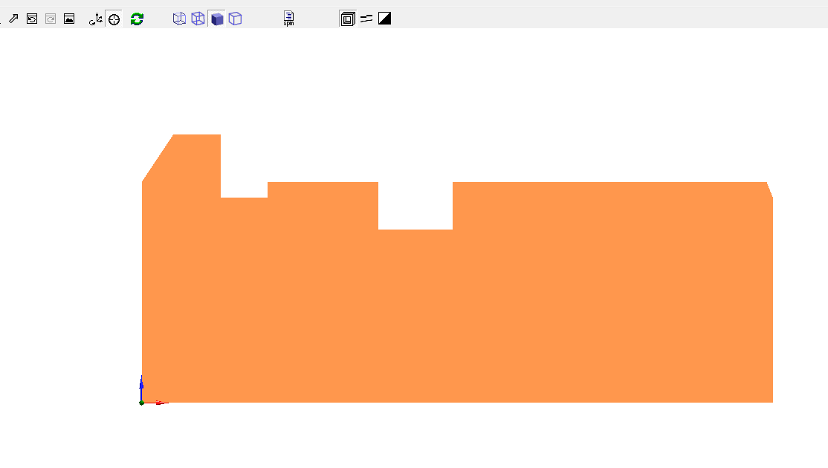

Рис10. Контур детали с заливкой Open GL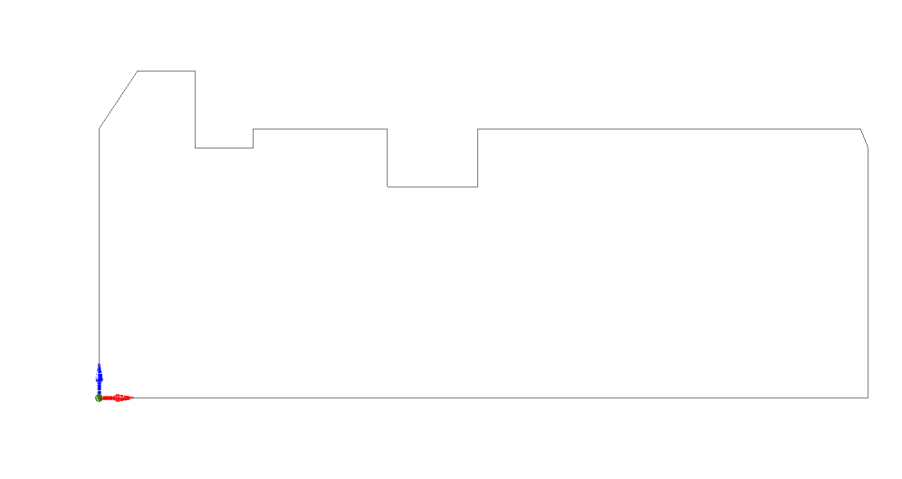

Рис11. Контур детали

Сформируем объемную деталь

+ОБЪЕКТ;

КОД=var2_rotate; ИМЯ=Использование контура; ТИП=Д;

+ЭЛЕМЕНТЫ;

ЭЛЕМЕНТ=00; ТИП=Ф;

ЭЛЕМЕНТ=k; КОД=var2;

ЭЛЕМЕНТ=t; КОД=rotate; XC=0; YC=0; U=0; X=0; Y=0; u1=0; u2=360;

+ПОЛОЖЕНИЕ;

СВЯЗЬ=t-k;

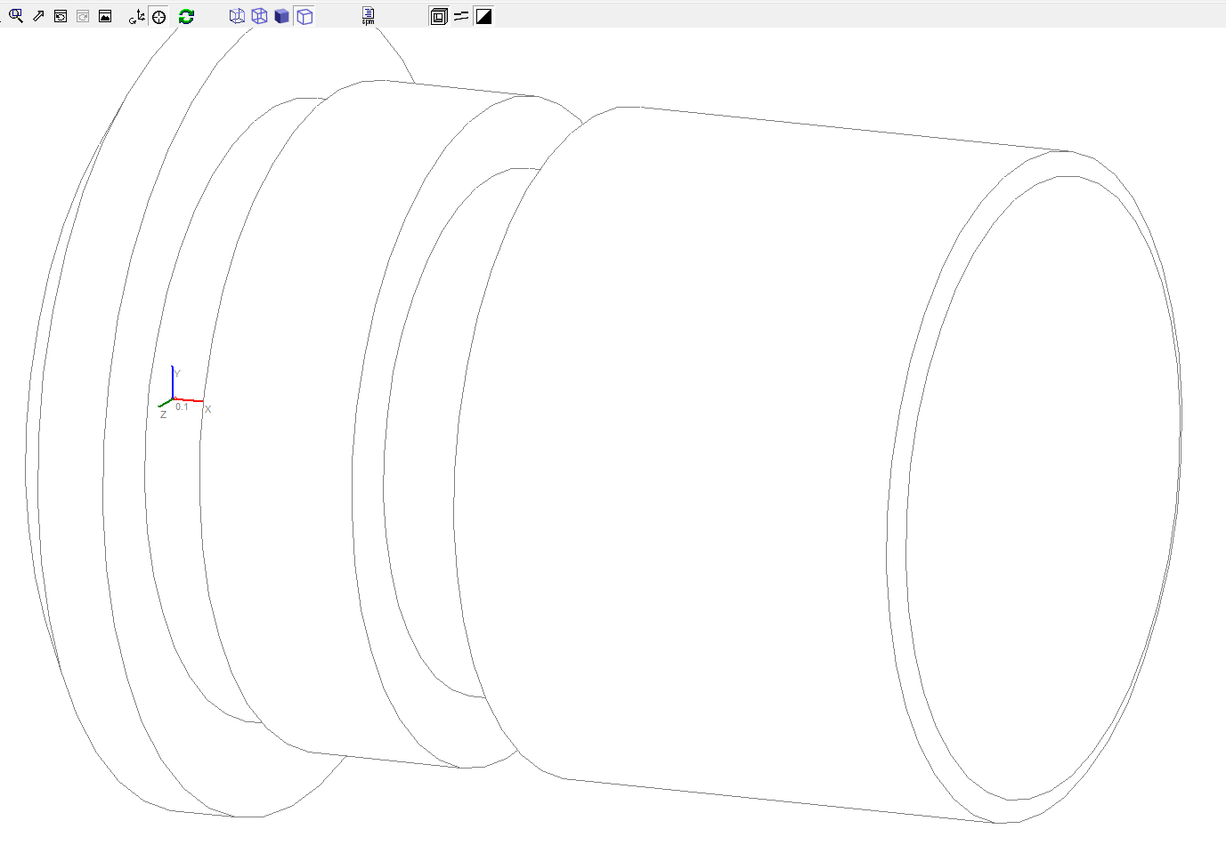

Рис10. Объемная деталь

1. **Заключение**

Инструментальные средства программного комплекса структурно-параметрического моделирования позволяют производить контроль параметров с помощью нанесения размеров, позволяет управлять значением параметров объекта и параметров положения его элементов, проводить параметрический анализ моделей с целью выявления рациональных сочетаний конструктивных характеристик создаваемых объектов,